**Chapitre II : Les principaux types d'étude de comportement.**

**2.1. Introduction**

Les biologistes évolutionnistes veulent pouvoir expliquer comment la situation d’aujourd’hui est vraisemblablement le résultat d’une évolution par sélection naturelle. Pour justifier l’établissement d’un caractère génétique donné, ils imaginent une époque où ce caractère n’existait pas. Puis ils font le postulat qu’un gène rare apparaît chez un individu, ou arrive avec un organisme migrant et que les individus qui portent ce gène présentent ce caractère. Ils se demandent ensuite quelles circonstances vont favoriser la dispersion du gène dans la population. Si le gène est favorisé par la sélection naturelle, les individus dont les génotypes sont porteurs de ce gène verront leur viabilité biologique augmentée. On peut dire que le gène a envahi la population. Ce chapitre analyse les implications de ce genre d’arguments pour les études du comportement animal.

**2.2. Notions**

Au cours des successions, l’évolution des écosystèmes répond à un ensemble de lois portée très générale sinon universelle :

Acquisition de mécanismes homéostatiques de plus en plus efficaces destinés à protéger et à pérenniser les biocœnoses climatiques ;

Développement d’une résistance des biocœnoses à toute modification de leur structure par opposition à l’immigration d’espèces exogènes et à l’émigration des espèces qui leur sont propres avec pour corollaire constitution d’une communauté fermée en fin de succession, cette stabilité spatiale (sédentarité) limitant la déperdition des ressources ;

Modification de la structure et de la composition de la biocœnose tout au long du gradient successionnel, caractérisée par le dominance d’espèces de faible taille, prolifiques, qui présentent d’importantes fluctuations d’abondance dans des les stades pionniers, et aux climax par celle des espèces de grande taille, peu fécondes et dont les populations.

En ce sens, on peut considérer la biocœnose comme une entité adaptative résultant de la somme des adaptations individuelles de diverses espèces qui la composent, mais dont la stabilité et l’efficience sont accrues par l’ajustement sélectif réciproque qui s’effectue entre les populations propres aux divers peuplements qu’elle comporte.

Dans chaque stade d’une succession, les populations constituant la communauté possèdent leur propre stratégie adaptative dont l’étude constitue un impératif catégorique pour la compréhension des mécanismes régissant l’évolution des écosystèmes.

Les espèces douées d’un fort potentiel biotique et d’une croissance rapide possèdent le maximum de chance de survie dans les stades pionniers non surpeuplés de la colonisation.

A l’opposé, les stades avancés, caractérisés par l’intensité de la compétition inter et intra – spécifique, donc par une forte pression de sélection, favorisent les espèces à faible potentiel biotique, à croissance lente, adaptées à une compétition sévère.

En ayant recours à la terminologie propre aux lois relatives à la croissance des populations, on dénommera sélection r la forme de sélection propre aux jeunes stades de la colonisation et sélection K celle dont l’importance va s’accroître au fur et à mesure que de nouvelles espèces essaient de coloniser le milieu et que les densités des effectifs augmentent. Il existe donc un continuum r – K à l’intérieur duquel la sélection devient de plus en plus dépendante de la densité.

On dénommera stratèges r et stratèges K les espèces dont les populations posséderont un avantage sélectif respectivement dans les conditions écologiques propres à la r –sélection ou à la K-sélection.

**2.3. Les facteurs de régulation**

**2.3.1. Les facteurs génétiques et la dynamique des populations :**

**A- La sélection naturelle et le polymorphisme :**

Si le milieu est stable, s’il ne se produit pas de mutations, s’il n’y a pas de migrations, et si aucune sélection n’exerce.

* **Définition de la sélection naturelle :** Les individus d’une espèce qui ont la plus grande forme physique contribuent d’une manière disproportionnée aux générations ultérieures.

Si les différences des formes physique ont une composante génétique, alors les caractères génétiques des générations ultirieurs seront altères.

Ce processus est connu sous le nom de la sélection naturelle ou «  **Survie du plus apte** »

* **La forme physique :** est mesure de l’aptitude d’un individu à produire une progéniture viable. Les individus varient dans leur forme physique selon ; la différence génétique et des influences environnementales.

Les individus ont la forme physique très élevé caractérisé par des descendances nombreuses avec succès et une meilleure espérance de vie.

La sélection naturelle est basée sur le fait que les populations naturelles sont caractérisées par un polymorphisme génétique, c'est-à-dire par une grande diversité génétique. Certains gènes peuvent ainsi se manifester plus que d’autres et une sélection naturelle va s’installer.

Exemple : dans la nature les animaux les plus forts auront tendance à avoir plus de descendants que ceux qui sont faible ou malades.

Lorsque les facteurs environnementaux changent par exemple ; des bouleversements climatiques ou géologiques, des adaptations génétiques aux nouvelles conditions sont alors réalisables. Il existe trois réponses sélectives aux variations au milieu par apport à la population d’origine :

1/ le milieu ne favorise pas l’expression de nouveaux génotypes, la sélection est dites stabilisants.

2/ le milieu favorise la modification d’un caractère dans un sens ou dans l’autre, la sélection est directionnelle.

3/le milieu permet l’apparition de plusieurs phénotypes différents, la sélection est alors diversifiant.

* **La loi de Hardy Weinberg :** La stabilité d’une population est évaluée par la fréquence des gènes d’une génération à la suivante nécessite quatre impératifs : ni migration, ni mutation, ni sélection et les effectifs doivent être limité. Dans telles conditions la population est dites panmictique ; Elle est stable car la fréquence de génotypes d’une génération à la suivante est constante.

**2.4 Les processus de recrutement :** deux mécanismes peuvent croitre les effectifs d’une population

* **L’immigration :** Les nouveaux venus parviennent souvent à s’intégrer au groupe déjà en place et participent éventuellement à la reproduction, le manque de place, la baisse de nourriture, l’exclusion réciproque, mais aussi des facteurs climatiques défavorables entrainent des déplacements souvent périlleux, mais vitaux pour les membres des biocénoses.

En contrepartie les migrants peuvent être vecteurs de germes pathogènes qui peuvent générer de fortes pertes chez les autochtones.

* **La natalité**: Il va de soi que l’augmentation des naissances si-elles dépassent le nombre des morts, durant le même temps accroit les effectifs au sein d’une population. Le problème est bien connu dans l’espèce humaine.

Dans la nature le nombre des naissances est fortement lié aux facteurs trophiques.

Exemple : Il est notoire que le Hibou des marais, élève jusqu'à une dizaine de poussins s’il capture beaucoup de Rongeurs. Mais s’il y a disette, un ou deux petits seulement arrivent a terme.

**Le taux de natalité**: c'est à dire le nombre de naissances sur 100 individus de femelles par an, les émigrants sont considérés comme morts.

**2.5. Les processus de limitation**

A l’opposé les effectifs peuvent chuter pour des raisons inverses aux précédentes.

* **L’émigration:** Après la période de reproduction, les familles tendent à se désunir. Souvent les parents restent sur leur territoire dont le périmètre est dispute par les autres couples. Mais il n y a pas suffisamment de nourriture et de place pour les jeunes. Ils émigrent donc hors du territoire parental.
* **La mortalité :** A la mort naturelle qui survient normalement après une espérance de vie à peu près constante pour une espèce déterminée, et qui compensée par le rythme des naissances, des causes de mortalité exceptionnelles limitent la taille des populations. Comme chez les humains les accidents sont fréquents chez les animaux ; Exemple : les Chamois et les Chouettes sont victimes des accidents…

La mortalité est aussi liée aux compétitions intra et inter spécifiques ainsi que d’autres facteurs tels que : la chasse, la pêche, épidémie…etc.).

**Le taux de mortalité**: c'est à dire le nombre d'individus morts sur 100 individus par an.

**2.6. Croissance des populations (Croissance logistique et croissance exponentielle)**

**2.6.1. Théorie sur la croissance logistique**

Il existe plusieurs modèles de croissance des individus d‘une population le plus communément admis est celui de la loi logistique de développement des populations.

**dN/dt = rN (N-K)/K** ou encore **Nt= N0e r ((k-n/) k) t**avec ;

N = nombre d’individus ou biomasse a un instant t ;

N0= étant le nombre d’individus ou biomasse au temps t=0 ;

r = coefficient de croissance ;

K = nombre maximal d'individus que le milieu peut supporter en fonction de ces ressources.

(N-K)/K= facteur correctif.

* Lorsque K=N= accroissement nul= le milieu est saturé ; son potentialité ne lui permet pas d’héberger d’avantage d’individus.
* On remarque que si N tend vers K alors K-N tend vers 0 ; autrement dit quand la population s'agrandit par rapport à K son taux accroissement diminue ou devient nul. Cette nouvelle fonction dont la croissance est limitée par des facteurs de densités dépendance est appelée fonction de croissance logistique.

Cette fonction de croissance logistique est très utile pour l'aménagiste de la faune car elle traduit le phénomène de l'accroissement réel la population faunique. Les facteurs de densité dépendance sont ceux qui causent plus de mortalité dans la population quand la densité de celle-ci s'accroît : la nourriture, la prédation et les maladies sont des facteurs de densité-dépendance. Les facteurs de densité non-dépendance sont peu nombreux et sont liés au climat, mauvais temps, pluies, inondation etc.

**2.6.2. Théorie sur la croissance exponentielle :**

* Si nous supposons une population fermée (c'est-à-dire ni émigration ni immigration), la croissance de cette population est le résultat de l’action de deux facteurs antagonistes= la natalité « b » et la mortalité « d ».
* Thomas Malthus (1766-1834) énonça que théoriquement toute espèce a une capacité de croissance pouvant excéder une valeur moyenne observée. Cette capacité de croissance est dite croissance exponentielle ou géométrique ou Malthusienne.
* Courbe de croissance exponentielle (malthusienne) avec Nt le nombre d'individus dans la population au temps (t), N0 le nombre initial au temps t0 et ;

Le coefficient rm(r ou rm) : le taux d'accroissement intrinsèque instantané ou paramètre de Malthus**. rm= b-d**

    Selon la théorie de Malthus l'accroissement de la population est conventionnellement

L'équation de la courbe d'accroissement de la population est

**dN/dt= rN**ou **Nt= N0ert** avec

V = dN / dt= rN où V est la vitesse d’accroissement des effectifs de la population.

Ce type de croissance illimitée ou exponentielle est rare, il se rencontre lors d’une espèce colonise un milieu nouveau, ou chez les populations expérimentales de laboratoire. La détermination de rm est difficile, ne peut théoriquement se faire que dans le cas d’une population stable.

Le taux d'accroissement intrinsèque (r ou rm) est calculé comme le logarithme naturel de la pente de la courbe. L'allure de la courbe traduit les qualités d'un milieu ou d'une aire aux ressources illimitées où chaque individu de la population a accès à un surplus de nourriture abondante, d'eau, d'abris, de territoire, etc. et vit à l'absence totale de prédateur. C'est un milieu qui ne pose donc aucune restriction à l'accroissement de la population.

La détermination de r peut servir à comparer des espèces voisines, l’optimum écologique correspondant aux conditions qui permettent à r d’avoir sa valeur maximale.

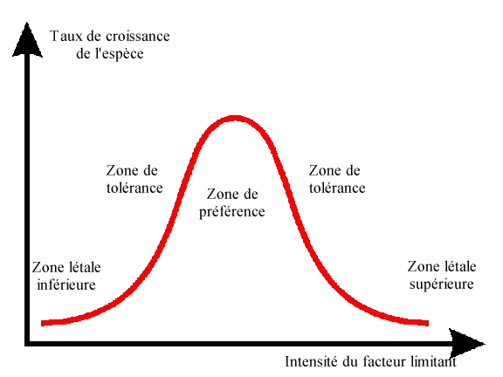

**Figure. 2.1. Courbe de croissance logistique et exponentielle.**

**2.7 Les fluctuations de populations**

       Les théories sur la croissance des populations nous éclairent sur le fait que les populations dans le temps sont instables et sont sujettes à des fluctuations liées aux effets des facteurs de régulations ou de densité-dépendance et même de densité non-dépendance. Cependant les différentes variations en nombre ou fluctuation ou amplitude qu'une population peut avoir dans le temps tournent autour d'une valeur moyenne (N) qui est la valeur d'équilibre dynamique de la population. On peut donc affirmer que la relative stabilité ou l'équilibre des populations est plus le résultat d'une autorégulation que d'une simple chance. Les grandes amplitudes traduisent une explosion de la population ou une diminution brusque et catastrophique suite à des évènements liés aux facteurs de régulations.

Il n’y a jamais dans la nature un équilibre parfait des populations. La stabilité est ici toujours fluctuante et sans cesse modelée par le potentiel biologique du milieu et les facteurs de régulation, on peut distinguer :

**A/ Fluctuations périodiques :** Il arrive que les variations d’effectifs interviennent régulièrement à des intervalles déterminés. Ce phénomène est lié à l’espérance de vie des individus et à la longueur de leur cycle végétatif.

* **Des fluctuations journalières :** caractérisent les êtres vivants qu’ont une vie éphémères et un cycle de vie qui ne dépasse pas une journée. Ex : les algues unicellulaires, les bactéries et les protozoaires.
* **Des fluctuations saisonnières** : pour les êtres vivants qui ne survivent que l’espace d’une saison. Ex : les zoocécidies.
* **Des fluctuations annuelles :** beaucoup de groupes végétaux accomplissent leur cycle en une année.
* **Des fluctuations pluriannuelles :** la plupart des animaux et des végétaux survivent plusieurs années.

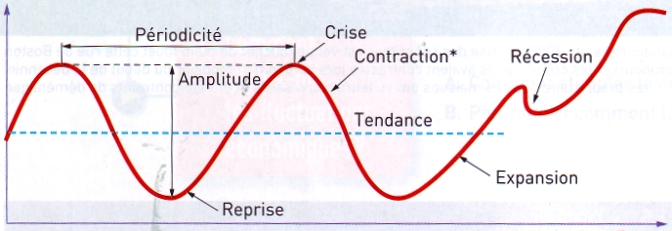

**T**

**N**

[**Figure. 2.2. Courbe de fluctuation périodique des populations**](http://www.bf.refer.org/faune/formule-graphe-tableau/fig8.jpg)**(Nt) autour d'une valeur**

**moyenne (N) dans le temps (t).**

**IV.2 Fluctuations apériodiques (Imprévu) :** Elles se caractérisent par une augmentation ou une diminution des effectifs exceptionnels, tel est le cas de Criquets pèlerin et le cas de la diminution brusque du rhinocéros d'Afrique du Sud économiquement recherché pour sa corne (Kabré 1997) ou l'apparition d'une maladie épidémique peut causer de grande amplitude

.

**V. Stratégies adaptatives de développement :**

**V.1 Les stratégies « r »:**

**V.1.1. Définition et exemples :**

Ce sont les espèces dont le cœfficient de croissance est très élevé. Elles se localisent donc dans la partie basse de la courbe.

-Chez les animaux, un petit passereau, le Bec croisé des Sapins est aussi très représentatif. Il se nourrit de graines de Conifères et au printemps fait deux niellées de 6 a S poussins lesquels sont susceptibles de se reproduire dès l'automne de la même année. Il ne vit en moyenne que deux ans niais chaque couple est susceptible dans les meilleures conditions d'avoir une quarantaine de descendants.

-Chez les végétaux, les Graminées (Poacées) sont des stratèges « r » typiques. Ce .sont des plantes annuelles qui dépensent 70 % de leur énergie pour la fabrication des graines. Les adventices et les rudérales (qui poussent dans les décombres) se comportent de même. Avec leur phénoménale capacité de dissémination et leurs faibles exigences elles ont une aptitude particulière à coloniser les espaces vierges de toute autre végétation.

**V.1.2.Caractéristiques :**

* **Taille des individus** : Les stratèges « r » sont de petite taille. Ils ont un métabolisme actif ne se développent donc bien que s'ils restent de petite taille.
* **Productivité**: Elle est très forte. Peu exigeantes, les espèces qui obéissent à celle stratégie s'installent d'emblée et se développent rapidement. Tel est le cas des « mauvaises herbes » qu’ils envahissent n'importe quel terrain laissé a l'abandon.
* **Prolificité** : Les stratégies « r » ont une forte prolificité. Ceci est consécutif à leur grande précocité sexuelle et au nombre important de graines ou de descendants qu'ils engendrent.

Cette forte prolificité s'accompagne d'énormes dépenses énergétiques, dont beaucoup en pure perte, ce qui entraîne lin gaspillage considérable.

* **Espérance de vie :** La mortalité très forte et les énormes dépenses consacrées à la reproduction qui caractérisent ces stratèges s'accompagnent d'une espérance de vie très courte. Ils ont beaucoup de descendants mais seuls quelques-uns survivent et deviennent adultes, donc aptes à la reproduction.
* **Mode de vie :** Ces espèces ne peuvent satisfaire leurs exigences énergétiques qu'en ayant un spectre alimentaire très large.

Aussi bien du point de vue abiotique que biotique, elles ont un mode de vie de type

« Généraliste ».

* **Densité de population :** Du fait de leur large tolérance, ces espèces ubiquistes sont indépendantes des variations du milieu qui ne les affectent que très peu. De la même façon, comme elles se comportent comme des espèces pionnières qui colonisent souvent des milieux neufs ou vierges, leur régulation démographique n'est donc pas dépendante de la densité de leur population. Aussi leur effectif est très fluctuant.

Comme la nature optimalise toujours les flux de matière et d'énergie, on assiste assez vile au remplacement de ces espèces gaspilleuses par d'autres plus économes et plus performantes développant une stratégie de type « K ».

**V.2 Les stratégies « K »**

**V.2.1. Définition et exemples:**

A l'opposé des précédents, les stratèges « **K** » sont des espèces très exigeantes mais bien adaptées et profitent au maximum des potentialités du milieu. Dans la loi logistique, elles ne privilégient pas « **r** » mais « **K** ». Elles se localisent donc au sommet de la courbe qui caractérise un équilibre entre la population et les possibilités du biotope.

Chez les végétaux, l'exemple type en est le Chêne qui vit plusieurs siècles mais ne fructifie qu'assez tard. Cet arbre ne dépense que 7 % de son énergie à la fabrication des glands.

Chez les animaux, citons le grand Albatros des mers australes (Sud). Ce grand Oiseau n’atteint la puberté qu'à l’âge de 10 ans. La femelle ne pond qu'un seul œuf tous les deux ans ; mais comme les individus vivent en moyenne quatre-vingt-dix ans cela donne un potentiel de 40 descendants (le même nombre que pour le Bec croisé).

**V.2.2.Caractéristiques:**

* Taille des individus : Les stratèges « K » sont toujours de grande taille. Toutefois, à niveau trophique identique, une grosse Bactérie se comportant comme un stratège « K » sera toujours plus petite qu'un minuscule Mammifère de stratégie « r ».
* Productivité : Très bien adaptés à des conditions précises du milieu, les stratèges « K » pris isolément ont une productivité faible. Mais comme d'autres espèces sauront exploiter d'autres secteurs trophiques, l'ensemble du biotope sera utilisé et la productivité totale sera optimale.
* Prolificité : Contrairement aux stratèges « r », les stratèges « K *» ont une* faible prolificité. Ils présentent en effet une longue période d'immaturité sexuelle et la taille des portées des nichées est limitée.
* Espérance de vie : La mortalité y est très faible. Les animaux élèvent en effet peu de petits, mais s'en occupent beaucoup ; ils leur apprennent à se nourrir, à chasser ou a se détendre, si bien que pratiquement tous deviennent adultes. L'espérance de vie est donc longue.
* Mode de vie : Ces espèces, à l'inverse des précédentes sont des économiseurs d'énergie. Elles ne prélèvent qu'une toute petite partie du spectre alimentaire niais le font sans gaspillage.

On peut les qualifier d'espèces « *Spécialistes »* très adaptées aux conditions nutritionnelles et abiotiques ambiantes.

* Densité de population : Le nombre de descendants est fortement conditionné par le potentiel du milieu. La densité de population va ainsi considérablement varier selon le biotope. La régulation démographique est donc ici totalement liée à la démographie.

Si les conditions du milieu restent stables, les fluctuations d'effectifs demeurent très limitées

**V.3 Stratèges « r » et « K » et niche écologique:**

**V.3.1 La niche écologique des stratèges «r »**

Les stratèges **« r »**  supportent pour chaque paramètre des variations des conditions abiotiques et biotiques compte tenu de leurs faibles exigences. De ce fait leur nicheécologique, qui représente l'hypervolume commun à tous ces paramètres va être très large. Ils ont donc de grandes potentialités. De la même manière les stratèges « **r**» exploitent très mal le milieu. En revanche, ils sont très à l'aise dans un écosystème neuf car ils couvrent toutes leurs exigences, par suite de l'absence de compétitions.

**V.3.1 La niche écologique des stratèges « K »**

Les espèces généralistes sont en compétition avec des espèces moins gaspilleuses, mieux adaptées aux fonctions plus précises. Ces dernières, les stratèges « **K** » ne se situent que dans une portion très petite du spectre alimentaire. Il est donc rare qu'elles se concurrencent. Elles sont donc nombreuses au sein d'un même écosystème mais avec un nombre d'individus limité par le potentiel biologique de leur niche écologique.

Les stratèges « **K** » ont donc des niches écologiques minuscules très étroites et voisines les unes des autres, mais chaque niche est occupée. C'est ce qui fait qu'un écosystème mature est toujours bien « équilibré ».

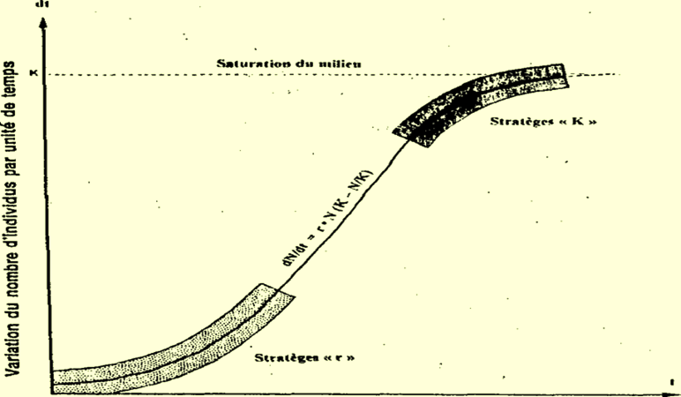

**Figure.2.3. Expression de la loi logistique : variation du nombre d'individus ou de la biomasse en fonction du temps.**

**1 – Stratégies évolutives**

Pour s’installer, un gène ne doit pas seulement entrer en compétition avec les membres existants du réservoir génétique mais aussi résister à l’invasion d’autres gènes mutants. En effet, lorsque les biologistes évolutionnistes spéculent au sujet d’une évolution particulière, ils s’obligent souvent à tester le postulat d’une invasion par des mutants hypothétiques afin de voir si une théorie particulière résistera à la compétition. Avant d’entrer dans les détails de telles procédures, considérons quelques exemples.

Un haut degré de similitude entre un animal et le fond visible sur lequel il se déplace peut être le résultat de la sélection de caractéristiques qui permettent à l’animal d’échapper à ses prédateurs, ou à des prédateurs de se cacher et de dresser une embuscade pour leurs proies. Ce type de stratégie prend parfois la forme d’une ressemblance stupéfiante entre l’animal et la plante à laquelle il est normalement associé. Par exemple, la sauterelle semblable à une feuille (*Arantia rectifolia*) montrée à la Fig. 2.4 peut rester les ailes fermées l’une contre l’autre, de sorte qu’elle ressemble à une feuille complète, ou alors elle se pose sur une feuille où elle tient ses ailes à plat de sorte qu’elle semble faire partie de la feuille (Edmunds, 1974). Elle utilise ces postures de camouflage pour échapper aux prédateurs. Inversement, la mante religieuse (*Phyllocrania paradoxa*) peut être camouflée de façon semblable (Fig. 2.5), mais son camouflage est en partie défensif et en partie agressif, puisqu’elle reste immobile en attendant d’attraper ses proies.

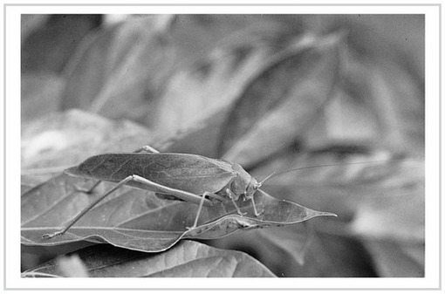

**Figure 2.4. La sauterelle *Arantia rectifolia* ressemble à une feuille**

**(*Photo : Malcolm Edmunds*).**

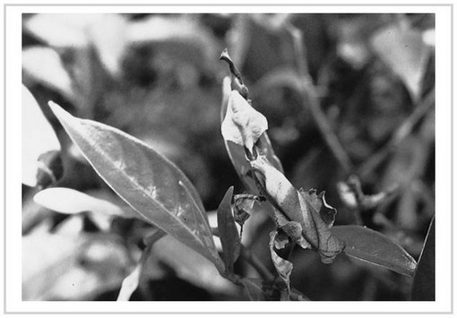

**Figure 2.5.** **La mante religieuse *Phyllocrania paradoxa* imite une feuille morte**

**(*Photo : Malcolm Edmunds*).**

Non seulement les animaux peuvent se confondre avec l’arrière-plan, mais ils peuvent aussi imiter des parties d’autres animaux. C’est souvent le fait des parades déimatiques (Edmunds, 1974) par lesquelles les animaux espèrent effrayer leurs ennemis, comme par exemple la chenille du sphinx *Leucorampha*. D’habitude, cet animal reste la tête en bas sous une branche ou une feuille. Lorsqu’elle est dérangée, la chenille lève la tête et la fait enfler, et sur sa surface ventrale, il y a des marques très visibles semblables à des yeux ; l’ensemble ressemble à une tête de serpent. Beaucoup de papillons ont sur les ailes des marques comme des yeux qu’ils montrent soudain lorsqu’on les dérange, ce qui peut effrayer le prédateur. Le mimétisme vrai est la ressemblance d’un animal, l’**imitateur**, avec un autre, le **modèle**, de sorte que les deux peuvent être confondus par un troisième, souvent un prédateur. Il existe différentes sortes de mimétismes dont le plus remarquable est le **mimétisme batésien**. Dans ce cas, l’imitateur ressemble à un modèle qui est nuisible ou a mauvais goût pour les prédateurs. Le modèle n’en retire aucun avantage, mais des expériences ont montré que les imitateurs en retirent un bénéfice certain car les prédateurs se mettent à confondre modèles et imitateurs. Par exemple, les oiseaux apprennent vite à éviter la salamandre *Notophthalmus viridescens* qui n’est pas comestible. Ils mangent par contre volontiers la salamandre de même couleur, *Pseudotriton ruber*, pour autant qu’ils n’aient pas essayé avant l’immangeable  *Notophthalmus.* Ainsi, *Pseudotriton* retire une certaine protection de sa ressemblance avec *Notophthalmus*, pourvu que les oiseaux connaissent déjà cette dernière et qu’ils ne soient pas suffisamment expérimentés pour être capables de faire la distinction entre les deux salamandres (Howard et Brodie, 1971). D’autres exemples de mimétisme batésien sont illustrés à la Fig. 2.6.

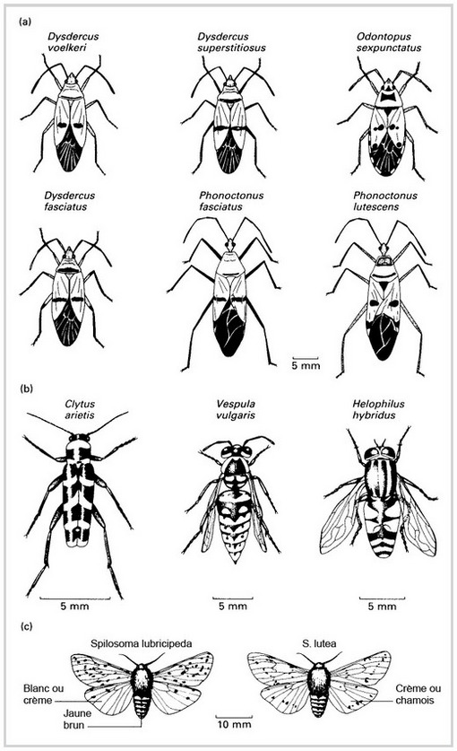

**Figure 2.6.** **Quelques exemples de mimétisme müllerien et batésien.**

(a) Mimétisme müllerien chez des Hétéroptères ouest africains. *Phonoctonus fasciatus* vit d’habitude dans des colonies qui abritent une ou plusieurs des espèces suivantes : *Dysdercus fasciatus, D. superstitiosus* et *D. voelkeri. Phonoctonus lutescens* vit normalement dans les colonies d’*Odontopus*, et parfois aussi avec *D. voelkeri.* Tous ces insectes sont noir, rouge (en pointillés) et orange-gris (en blanc). (b) Mimétisme batésien. La guêpe *Vespula vulgaris* et deux sosies, le coléoptère *Clytus arietis* et la mouche *Helophilus hybridus*. Chez tous les trois, le corps est brun foncé ou noir avec des stries jaunes. (c) *Spilosoma lubricipeda* a très mauvais goût et a un sosie batésien, *S. lutea*. L’abdomen des deux est jaunâtre avec des marques plus foncées, tandis que les ailes sont blanches ou crème avec des taches noires (d’après Edmunds, 1974).

Parfois, il arrive que plusieurs espèces nuisibles partagent la même coloration agressive. C’est le **mimétisme müllerien**, et il est avantageux pour toutes les espèces qui le pratiquent parce que, une fois que le prédateur a appris à éviter une espèce, il en évite tous les imitateurs. La Fig.2.6 illustre quelques exemples de mimétisme müllerien. L’encadré 7.1 illustre un cas remarquable de mimétisme agressif.

**Encadré 7.1. Mimétisme agressif de la blennie à dents de sabre**

Le labre nettoyeur strié noir et blanc (*Labroides dimidiatus*) vit dans les récifs coralliens du Pacifique. Les autres poissons le reconnaissent à ses couleurs voyantes, et à sa danse et ses parades d’avertissement. Les gros poissons permettent au labre nettoyeur de les approcher et d’enlever les parasites qu’ils ont sur la peau et dans la bouche. La relation est symbiotique, parce que le labre a l’avantage de trouver de la nourriture, et le poisson-hôte, celui de se voir débarrassé de ses parasites. Cependant, le labre a un imitateur qui lui ressemble beaucoup, le blennie à dents de sabre (*Aspidontus taeniatus*). D’autres poissons le confondent souvent avec le labre nettoyeur et lui permettent de les approcher. Le blennie mord alors rapidement un morceau de la nageoire de l’hôte et s’enfuit.

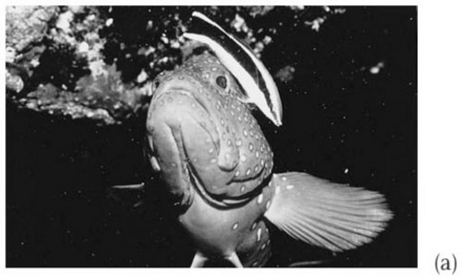

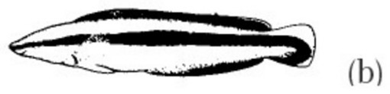

(a) Le labre nettoyeur (Labroides dimidiatus) avec son hôte, le poisson corallien (Cephalopholis miniatus), et (b) son sosie, le blennie à dents de sabre (Aspidontus taeniatus) (extrait de The Oxford Companion to Animal Behaviour, 1981).

Dans le cas du mimétisme batésien, les marques anti-prédatrices d’une espèce, le modèle, sont imitées par une autre espèce, l’imitateur. Cela ne présente un avantage pour l’imitateur que dans la mesure où les prédateurs sont incapables de distinguer le modèle de l’imitateur et pour autant que les imitateurs ne deviennent pas trop communs par rapport aux modèles. Si le modèle n’est pas comestible pour les prédateurs, l’imitateur y trouvera un avantage puisque les prédateurs éviteront probablement autant l’imitateur que le modèle, alors que l’imitateur ne doit pas prendre la peine de produire les produits chimiques dissuasifs. Dans certaines situations, un seul modèle peut être imité par un certain nombre d’espèces, et le danger est alors que les prédateurs attrapent plus de modèles qu’ils ne l’auraient fait sans cela. Par exemple, le monarque (*Danaus plexippus*) qui est un grand papillon très coloré de l’est des Etats-Unis a un mauvais goût pour les oiseaux qui apprennent à l’éviter après une ou deux expériences (Brower, 1958). À l’état de chenille, le monarque se nourrit d’espèces de laiteron qui sont vénéneuses pour de nombreux vertébrés. Les chenilles accumulent les toxines qui sont conservées dans la chrysalide et se retrouvent donc chez le papillon adulte. Les prédateurs qui mangent les papillons les vomissent d’habitude (voir Fig.2.7). L’émétique monarque est imité par le sylvain (*Limenitis archippus*), qui lui ressemble beaucoup (Fig.2.8). Le sylvain est comestible et, comme l’a montré Brower (1958), les geais le mangent volontiers s’ils n’ont pas encore fait l’expérience du monarque. Quand ils ont goûté le monarque pourtant, les geais évitent les monarques et les sylvains. L’émétique monarque a aussi d’autres imitateurs de sorte qu’il est possible, dans une région donnée, que le nombre des imitateurs soit relativement important par rapport à celui des modèles. Dans ce cas, les prédateurs n’apprendront pas aussi vite à éviter le monarque et ses imitateurs puisque leurs premières expériences peuvent se faire avec des papillons comestibles, et il est donc possible que le taux de prédation, tant sur le modèle que sur l’imitateur, soit plus élevé.

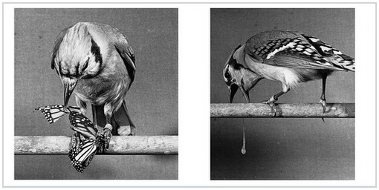

**Figure 2.7. Un geai bleu mangeant un monarque, toxique, puis le vomissant**

**(*Photo : Lincoln Brower*).**

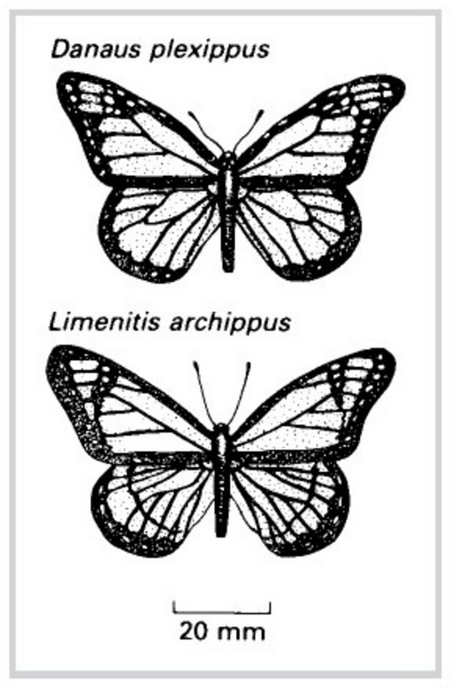

**Figure 2.8. Le papillon monarque, Danaus plexippus, et son sosie le sylvain, Limenitis archippus. Les aires en pointillés sont orange (d’après Edmunds, 1974).**

Pour tenter de suivre l’évolution d’une telle situation, le biologiste doit essayer de calculer les conséquences des diverses combinaisons possibles des fréquences des différents génotypes dans les populations de modèles et d’imitateurs. Par exemple, que peut-il arriver si certains monarques développent l’habitude de manger des plantes non toxiques et n’ont plus un mauvais goût pour les prédateurs ? D’une part, on peut s’attendre à ce que de tels individus retirent un bénéfice du fait d’être de parfaits imitateurs des membres non comestibles de leur espèce, sans avoir à en payer le prix qui est de devoir se limiter à manger les laiterons toxiques, ce qui devrait faire augmenter la fréquence du génotype. D’autre part, si les monarques comestibles deviennent trop communs, on peut supposer que les prédateurs vont commencer à les manger. Il est possible de calculer, sur base de certaines présuppositions, les chances de survie du monarque comestible en fonction des proportions de monarques émétiques et comestibles dans la population. Les présuppositions concernent le degré de prédation et le nombre d’essais nécessaires à un prédateur pour éviter un monarque après en avoir goûté un émétique. En fait, on a découvert qu’il y avait de grandes variations de toxicité chez les laiterons et donc du goût des monarques qui s’en nourrissent (Brower, 1969). C’est ainsi que les populations naturelles contiennent certains monarques qui se nourrissent de certaines espèces de laiterons et qui sont néanmoins comestibles pour les oiseaux prédateurs, une forme de mimétisme appelée automimétisme (Brower, 1969). À certains endroits, les auto-imitateurs sont trois fois plus nombreux que les modèles et malgré cela, les prédateurs refusent de les manger. Si le changement vers un régime non toxique est génétique et pas seulement fortuit, il peut être considéré comme une stratégie évolutive. Les biologistes évolutionnistes trouvent donc parfois pratique de penser que les gènes utilisent une stratégie pour accroître leur nombre aux dépens d’autres gènes même si, en réalité, tout le processus est conduit passivement par la sélection naturelle.

En considérant les stratégies évolutives qui influencent le comportement, nous devons visualiser une situation dans laquelle des changements du génotype amènent des changements de comportement. Il n’est pas nécessaire de supposer que le comportement est directement déterminé génétiquement, étant donné que les changements génétiques peuvent influencer le comportement de bien des façons. Il est cependant facile de faire référence aux gènes pour des traits comportementaux pour autant que nous nous rendions compte que c’est une simplification. C’est ainsi que, par le « gène pour le soin aux frères et sœurs », nous voulons dire qu’il y a des différences dans la population qui font que certains individus aident leurs frères et sœurs et que d’autres ne le font pas. De même, par la stratégie dite « de la colombe », nous voulons dire qu’existent dans la population des animaux qui ne s’engagent pas dans des bagarres, et que ce caractère est transmis d’une génération à la suivante.

À première vue, il semblerait que la stratégie évolutive la plus réussie doive se répandre dans la population et finir par supplanter toutes les autres. Si cela est parfois le cas, il n’en est pas toujours ainsi. Dans de nombreuses situations, il n’est pas possible de dire quelle stratégie est la meilleure parce que l’efficacité d’une stratégie peut dépendre du comportement des autres animaux ; des stratégies qui sont en compétition peuvent être interdépendantes en ceci que le succès de l’une dépend de l’existence de l’autre et de la fréquence à laquelle cette autre est présente dans la population. Par exemple, la stratégie du mimétisme serait sans valeur si la stratégie d’avertissement du modèle était inefficace.

Bien qu’on ait découvert depuis longtemps qu’il pouvait exister des stratégies alternatives, ce n’est que récemment qu’on a pu donner une explication satisfaisante en termes de théorie évolutionniste. La clé de ce genre de problème, c’est le concept de « stratégie évolutive stable », développé par John Maynard Smith, Geoff Parker et d’autres (voir Maynard Smith, 1982).

**2 – Stratégies évolutives stables**

Une stratégie évolutive stable (SES) est une stratégie qui ne peut être améliorée par aucune stratégie alternative réalisable, pour autant qu’elle soit adoptée par assez de membres de la population. C’est une autre façon de dire que la meilleure stratégie pour un individu dépend des stratégies adoptées par d’autres membres de la population. Puisqu’on peut dire la même chose pour tous les membres de la population, une véritable SES ne peut pas être envahie avec succès par un gène mutant. Comme exemple, considérons la question des bagarres et de l’évaluation des rivaux. Les animaux qui utilisent des stratégies pour éviter les bagarres inutiles auront d’habitude un avantage évolutif. Cette idée peut être transcrite de la façon suivante.

Imaginons qu’il existe deux types de stratégies dans une population : la stratégie du faucon — qui consiste à se battre pour tuer ou blesser un opposant, même s’il existe un risque d’être soi-même blessé ; et la stratégie de la colombe — qui consiste à menacer et à déployer ses forces mais en évitant de se battre sérieusement. Ces deux stratégies sont des exemples extrêmes de ce qui peut arriver dans la vie réelle. Supposons maintenant que nous attribuions une rétribution en termes de meilleure viabilité biologique aux conséquences d’une rencontre entre les deux animaux. Accordons un score de + 50 au gagnant et de zéro au perdant. La pénalité pour perte de temps coûterait — 10 et pour une blessure, — 100. Dans une population qui contiendrait des faucons et des colombes, nous avons quatre types de rencontres possibles, dont les rétributions sont illustrées au Tableau 7.1. Nous voyons que dans une rencontre entre deux faucons, chacun est perdant parce que, s’il y a 50% de chances de gagner une rencontre donnée (un gain de 50), il y a aussi 50% de risques de perdre (une perte de 100 pour blessure). En moyenne, chaque faucon totalisera une rétribution de — 25 en se battant avec un autre faucon. Quand un faucon rencontre une colombe, le faucon gagne toujours 50 et la colombe, zéro, parce qu’en évitant le combat, elle évite aussi d’être blessée. Quand une colombe est face à une autre, chacune menace l’autre et gagne la rencontre sans se battre. La rétribution moyenne est donc de + 15.

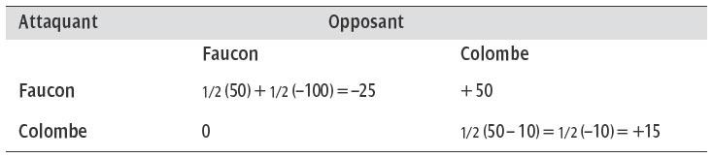

**Tableau 2.1 Le jeu entre le faucon et la colombe (d’après Maynard Smith, 1976).**

Les rapports sont les suivants : gagnant + 50, blessé — 100, perdant 0, parade — 10. La matrice des rapports moyens de l’attaquant apparaît ci-dessous  
Remarquons que lorsqu’un faucon en rencontre un autre, nous supposons qu’à la moitié des occasions, il gagne et que, pour l’autre moitié, il est blessé. Les faucons battent toujours les colombes. Les colombes se retirent toujours tout de suite face aux faucons. Lorsqu’une colombe en rencontre une autre, nous supposons qu’il y a toujours une parade et qu’elles gagnent chacune dans la moitié des cas.

Le jeu entre le faucon et la colombe (d’après Maynard Smith, 1976). Les rapports sont les suivants : gagnant + 50, blessé — 100, perdant 0, parade — 10. La matrice des rapports moyens de l’attaquant apparaît ci-dessous. Remarquons que lorsqu’un faucon en rencontre un autre, nous supposons qu’à la moitié des occasions, il gagne et que, pour l’autre moitié, il est blessé. Les faucons battent toujours les colombes. Les colombes se retirent toujours tout de suite face aux faucons. Lorsqu’une colombe en rencontre une autre, nous supposons qu’il y a toujours une parade et qu’elles gagnent chacune dans la moitié des cas.

Il est aisé de voir qu’un faucon pourrait envahir une population constituée entièrement de colombes. Si les colombes ont un score moyen de + 15 dans les rencontres entre elles, un faucon qui voudrait les envahir aurait + 50 dans chaque rencontre avec une colombe et donc, il aurait l’avantage. Dans une population qui ne compte que des faucons, le score moyen est de — 25, de sorte qu’une colombe peut facilement l’envahir puisqu’une colombe a un score de zéro dans une rencontre avec un faucon, score meilleur que — 25. Nous voyons donc que ni la population composée uniquement de colombes, ni celle de faucons ne sont des garanties contre l’envahissement ; aucune d’elles n’est une SES. Pourtant, il est possible qu’un mélange de faucons et de colombes donne naissance à une situation stable quand leur nombre atteint une certaine proportion de la population totale. Soit la proportion de faucons *f* et la proportion de colombes (1 — *f*). Le score moyen d’une colombe (*C*) peut se calculer d’après la probabilité de rencontrer un faucon ou une autre colombe et d’après le score pour chaque type de rencontre. Donc :

equation im9

De même, le score moyen pour un faucon (*F*) est :

equation im10

Lorsque *C* est égal à *F*, il y a un équilibre stable. Si *C = F*, alors *f =* 7/12, et (1 — *f*) = 5/12. Il y aura donc une SES lorsque la population comprend 7/12 de faucons et 5/12 de colombes. Une alternative pourrait exister si la population se comporte comme des faucons dans 7/12 des rencontres et comme des colombes dans 5/12 des rencontres, la stratégie étant choisie au hasard à chaque occasion. C’est ce qu’on appelle la stratégie mixte. Dans chaque cas, on ne trouve l’équilibre que quand la stratégie de la colombe est employée dans 5/12 de toutes les rencontres, et la stratégie du faucon, dans 7/12 des rencontres. Chaque stratégie prend l’avantage lorsqu’elle est relativement rare. Sa représentation dans la population augmente alors jusqu’à ce que l’équilibre soit de nouveau atteint. Aucune invasion de colombes ou de faucons ne peut renverser une SES.

On peut concevoir une autre stratégie dans ce cas, en quelque sorte une stratégie dite bourgeoise, où l’individu se conduirait comme un faucon lorsqu’il possède un territoire et comme une colombe lorsqu’il est l’intrus dans le territoire d’un autre. Si nous acceptons qu’un « bourgeois » est un propriétaire lors de la moitié de ses rencontres, et un intrus lors de l’autre moitié, alors les scores seront ceux illustrés au Tableau 7.2. Si la population se composait entièrement de « bourgeois », le score moyen par rencontre serait de + 25, plus qu’il ne pourrait être pour des colombes ou des faucons envahisseurs qui auraient respectivement + 7,5 et + 12,5, dans les rencontres avec les « bourgeois ». Donc, la stratégie dite bourgeoise est une SES. Il semble que la stratégie stable soit la stratégie conditionnelle — se battre durement si on est le propriétaire du territoire mais être prêt à se retirer si on est l’intrus.

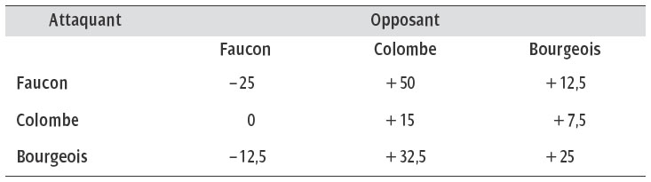

**Tableau 2.2** Le jeu faucon, colombe et bourgeois (d’après Maynard Smith, 1976).

Les rapports, comme au Tableau 1, sont : gagnant + 50, blessé — 100, perdant 0, parade — 10. La matrice des rendements moyens pour l’attaquant se trouve ci-dessous.  
Remarquons que quand un « bourgeois » rencontre un faucon ou une colombe, nous supposons qu’il sort gagnant dans la moitié des cas et qu’il joue alors le faucon, et qu’il fait l’intrus la moitié du temps et qu’alors il fait la colombe. Ses rapports sont donc la moyenne des deux cellules au-dessus de lui dans la matrice. Lorsqu’un bourgeois en rencontre un autre, dans la moitié des cas il est gagnant et il gagne, alors que dans l’autre moitié des cas il est l’intrus et il se retire. Il n’y a aucune pénalité pour parade ou blessure.

Le jeu faucon, colombe et bourgeois (d’après Maynard Smith, 1976). Les rapports, comme au Tableau 1, sont : gagnant + 50, blessé — 100, perdant 0, parade — 10. La matrice des rendements moyens pour l’attaquant se trouve ci-dessous.  
Remarquons que quand un « bourgeois » rencontre un faucon ou une colombe, nous supposons qu’il sort gagnant dans la moitié des cas et qu’il joue alors le faucon, et qu’il fait l’intrus la moitié du temps et qu’alors il fait la colombe. Ses rapports sont donc la moyenne des deux cellules au-dessus de lui dans la matrice. Lorsqu’un bourgeois en rencontre un autre, dans la moitié des cas il est gagnant et il gagne, alors que dans l’autre moitié des cas il est l’intrus et il se retire. Il n’y a aucune pénalité pour parade ou blessure.

Ces exemples, formulés d’abord par Maynard Smith (1976), sont des simplifications grossières des situations rencontrées dans la vie réelle. Néanmoins, ils représentent un progrès considérable dans la théorie évolutionniste parce qu’ils montrent que cette approche cohérente d’une situation complexe peut, en principe, apporter des réponses à des questions qui se posent depuis longtemps. Les principes de base de la SES doivent sans doute être retravaillés pour tenir compte de situations naturelles particulières, mais on peut en dire autant de toute loi scientifique qui est raisonnablement généralisée. On peut observer des stratégies bourgeoises dans la nature.

**Encadré 7.2 La stratégie dite bourgeoise du papillon Tircis**

Les Tircis mâles (*Pararge aegeria*) entrent en compétition pour des territoires de reproduction qui sont des taches ensoleillées. Leurs luttes consistent en vols brefs vers le haut au cours desquels chacun des adversaires tourne en spirale autour de l’autre. Le perdant est le premier qui quitte la scène. Le propriétaire gagne toujours (Davies, 1978). C’est un exemple de stratégie dite bourgeoise suivie par tous les membres de la population.

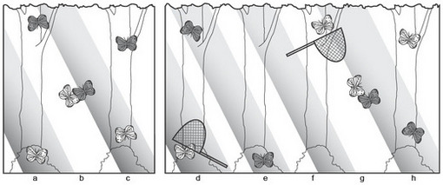

(a) Un Tircis mâle qui prend le soleil est mis au défi par un intrus, et s’ensuit une lutte (b) que le résident gagne toujours (c). Si on enlève le papillon résident (d), un autre devient résident (e). Si on relâche alors le premier résident (f), une lutte s’engage (g), mais le nouveau résident l’emporte (h) (d’après Davies, 1978).

La stratégie de la colombe est souvent utilisée par des animaux qui disposent d’armes potentiellement dangereuses. L’oryx (*Oryx gazella*) (Fig. 2.9) possède des cornes acérées qui pourraient infliger des blessures mortelles. Elles peuvent servir à se défendre contre les prédateurs, mais dans les luttes entre oryx, les cornes ne sont utilisées que de manière purement rituelle. C’est contre les règles de frapper un rival au côté. De même, les serpents à sonnette règlent leurs confrontations par des démonstrations de force ritualisées dans lesquelles chacun essaie de plaquer l’autre sur le sol (Fig. 2.10). Ils ne se servent pas de leurs crochets venimeux contre leurs rivaux. On n’observe pas souvent la stratégie du faucon chez les animaux, mais cela peut arriver dans des luttes pour des ressources importantes comme la possibilité de s’accoupler.

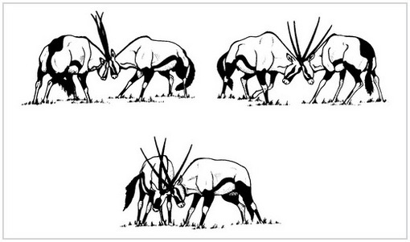

**Figure 2.9. Technique de combat ritualisée chez l’oryx (Oryx gazella)**

**(extrait de The Oxford Companion to Animal Behaviour, 1981).**

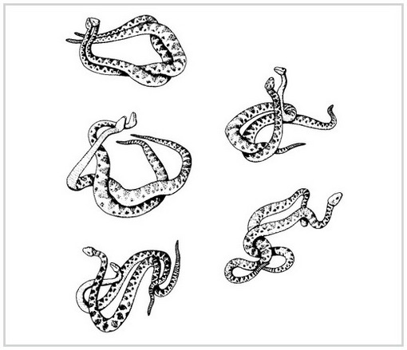

**Figure 2.10. Technique de combat du serpent à sonnette (Crotalus). Les serpents ne se mordent pas l’un l’autre, mais chacun essaie de plaquer l’autre au sol**

**(extrait de The Oxford Companion to Animal Behaviour, 1981).**

Chez les espèces où l’accès des femelles est difficile, ou de courte durée, nous pouvons nous attendre à constater une lutte « de faucon » puisque la rétribution peut être l’unique chance de toute une vie de contribuer génétiquement aux générations futures. Par exemple, les guêpes des figuiers mâles (*Idarnes*) s’engagent dans des combats mortels pour la possibilité de s’accoupler avec des femelles à l’intérieur de la figue. Les mâles ont de puissantes mandibules et peuvent couper en deux un adversaire. Bill Hamilton (1979) a découvert une figue qui contenait 15 femelles, 42 mâles morts ou mourant de leurs blessures, et 12 mâles intacts. Chez le b œuf musqué (*Ovibos moschatus*), chaque année jusqu’à 10% des mâles adultes meurent par suite des combats pour les femelles (Wilkinson et Shank, 1977). On peut aussi constater de sérieuses blessures chez le cerf rouge, quoique seulement après les très longues évaluations de routine (voir chapitre 8).

**3 – Stratégies des guêpes fouisseuses**

Les grands ichneumons dorés femelles (*Sphex ichneumoneus*) (Fig.2.11) pondent leurs œufs dans des terriers souterrains qu’elles ont auparavant approvisionnés en sauterelles qui doivent servir de nourriture pour les larves. Jane Brockmann a étudié le comportement de la guêpe femelle en détail. Elle a tenu des relevés presque continus des activités liées au nid de 68 femelles marquées individuellement en couleurs, à trois sites différents, sur un total de six saisons de reproduction (Brockmann et Dawkins, 1979). Brockmann a constaté que les femelles acquéraient un terrier soit en en creusant un pour elles-mêmes, soit en pénétrant dans un terrier déjà creusé. Il faut une moyenne de 100 minutes à la femelle pour creuser un terrier. Elle le remplit alors de sauterelles piquées et paralysées (un processus qui peut prendre quelques jours), elle pond un œuf unique et scelle le terrier avant de recommencer le cycle. Il y a de cinq à quinze pour cent de risques que son terrier soit visité par une autre guêpe femelle, qui alimente aussi le nid. Les deux guêpes seront complètement occupées par l’approvisionnement du même terrier et n’auront pas d’autre terrier en même temps. Comme les deux guêpes passent la plus grande partie de leur temps à chasser, il peut s’écouler un certain temps avant qu’elles se rencontrent. Quand elles se rencontrent, elles se battent, et une des deux est généralement écartée. Finalement, il n’y a qu’une guêpe qui pond un œuf dans la cellule. Une guêpe femelle dispose de deux stratégies. Elle peut commencer à creuser son terrier et courir le risque léger de le voir envahi par une autre guêpe, ou alors, elle peut pénétrer dans un terrier déjà creusé et s’épargner la peine de le faire elle-même en courant le risque que ce terrier soit utilisé par sa propriétaire. La meilleure stratégie va dépendre de celle qui est la plus utilisée par les guêpes du voisinage. Si presque toutes les autres femelles creusent leur propre nid, il vaut mieux adopter la stratégie qui consiste à en envahir un puisqu’il y aura plein de terriers vides et peu d’autres guêpes pour les exploiter. D’autre part, si la majorité des guêpes emploient la stratégie des envahisseurs, la compétition sera féroce et il vaudra mieux creuser son propre terrier. Il semble donc que la SES se trouve quelque part entre les extrêmes.

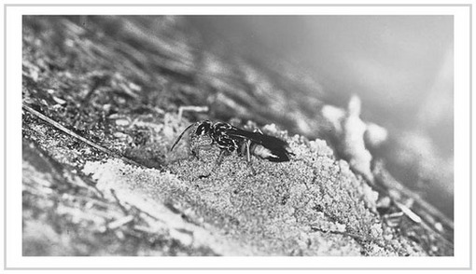

**Figure.2.11 Une guêpe fouisseuse femelle (*Sphex ichneumoneus*) à l’entrée de son terrier (*Photo : Jane Brockmann*).**

Il est possible de mesurer le succès des deux stratégies en termes de nombre d’œufs pondus en un certain délai (Brockmann *et al.*, 1979). Les ichneumons emploient des stratégies mixtes de sorte qu’au lieu de comparer le succès de chaque individu, il faut comparer respectivement les résultats des décisions de creuser ou d’emprunter un nid. Sur base de l’hypothèse que les décisions alternatives constituent une SES mixte, on s’attendrait à ce que le nombre d’œufs pondus par unité de temps soit le même, que la guêpe décide d’entrer dans un terrier existant ou de le creuser elle-même. Sur base des observations de Brockmann, Brockmann *et al.* (1979) ont calculé le succès attribuable à tous les résultats possibles des deux décisions, illustrés à la Fig.2.11. Ils n’ont découvert aucune différence significative entre les deux stratégies sur base du nombre d’œufs pondus. Cette conclusion conforte l’hypothèse qu’envahir et creuser sont des composantes d’une SES mixte.

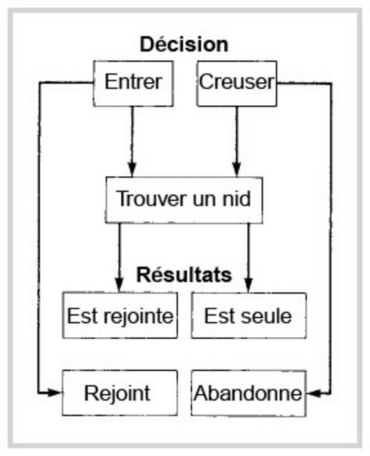

**Figure 2.12. La stratégie mixte d’une guêpe fouisseuse femelle.**

Cette figure montre les conséquences de la décision de creuser un nouveau terrier ou d’entrer dans un terrier existant. Creuser peut aboutir à l’abandon du terrier ou à la découverte d’un nid où la guêpe peut rester seule ou être rejointe par une autre. Entrer dans un terrier existant peut faire que la guêpe obtient un nid dans lequel elle peut, ou non, être rejointe par une autre, ou qu’elle-même rejoint un nid déjà occupé (d’après Brockmann et al., 1979).

Nous l’avons vu, lorsque deux femelles partagent un terrier, elles finissent d’habitude par se battre. Elles se dressent, donnent des coups avec les mandibules ouvertes et se battent. La durée des combats varie de deux à seize minutes. Le combat se termine lorsqu’une des deux, la perdante, quitte. Sur les 23 combats observés, dans dix-huit cas, la perdante n’est jamais revenue au nid et dans les cinq derniers cas, elle est revenue de nombreuses heures plus tard (Dawkins et Brockmann, 1980). La gagnante gagne l’usage du terrier, mais la valeur du prix dépend du nombre de sauterelles qu’il contient. Un terrier qui contient quatre sauterelles est prêt pour la ponte, c’est un prix pour lequel cela vaut la peine de se battre. Un terrier qui ne contient aucune sauterelle vaudrait encore la peine puisqu’on n’a pas à creuser un nouveau terrier. D’après cela, nous pourrions nous attendre à ce que chaque guêpe se batte dans une mesure liée au bénéfice qu’elle pourra tirer. Cela ne vaudrait pas fort la peine de se battre pour un terrier vide parce que l’effort et le risque impliqués seraient trop importants par rapport à ce qui est nécessaire pour creuser un nouveau terrier. Le problème, c’est que la situation est la même pour les deux guêpes. Si les deux savaient combien de sauterelles le terrier contient, elles devraient se battre autant l’une que l’autre. Est-ce qu’une telle situation serait stable au point de vue de l’évolution ? Dawkins et Brockmann, (1980) disent que cela ne le serait pas. Si le terrier a une valeur, les deux guêpes vont se battre longtemps mais se rendront à peu près en même temps, la gagnante étant déterminée par le hasard. Pour un terrier moins valable, les guêpes se battront moins longtemps mais les participantes auront encore payé un prix substantiel. Une telle situation pourrait faire l’objet d’une stratégie de joueur : « pour une moitié des adversaires au hasard, abandonnez immédiatement sans combattre ; et vous, ceux de l’autre moitié, tenez bon jusqu’à ce que l’autre se rende » (Dawkins et Brockmann, 1980). Dans une population dominée par des guêpes rationnelles qui combattraient en fonction de la valeur totale du terrier, la joueuse aurait un avantage parce qu’elle gagnerait la moitié de ses combats en moyenne mais ne paierait rien pour les combats perdus. Pourtant, la stratégie du joueur seule ne serait probablement pas une SES.

Dawkins et Brockmann ont étudié les conditions qui entourent les combats observés entre les femelles ichneumons. Pour chacun des 23 combats, ils vérifiaient : la durée, quelle guêpe creuse le terrier, combien de temps chaque guêpe a été associée au nid, quelle guêpe est la plus grande, combien de sauterelles chaque guêpe a placées dans le terrier et laquelle a gagné. Ils ont découvert que la gagnante n’était pas obligatoirement la plus grande ou celle qui avait creusé le terrier, ni celle qui avait visité le terrier la dernière. Onze guêpes se sont battues plus d’une fois mais il n’y avait pas d’effets individuels significatifs sur la distribution des gagnantes et des perdantes. Pourtant, Dawkins et Brockmann ont découvert que la guêpe qui avait placé le plus grand nombre de sauterelles dans le terrier était plus susceptible de gagner (Fig. 2.12). Ceci est un résultat surprenant parce qu’il semble que ce soit un exemple de l’« effet Concorde » (voir Dawkins et Carlisle, 1976) ; cela veut dire que le comportement futur est décidé en fonction des investissements passés et non des attentes de l’avenir. On a dit que les décisions concernant l’avion Concorde s’étaient basées sur de telles considérations, mais nous pouvons difficilement imaginer que la sélection naturelle agisse de cette façon (R. Dawkins, 1976).

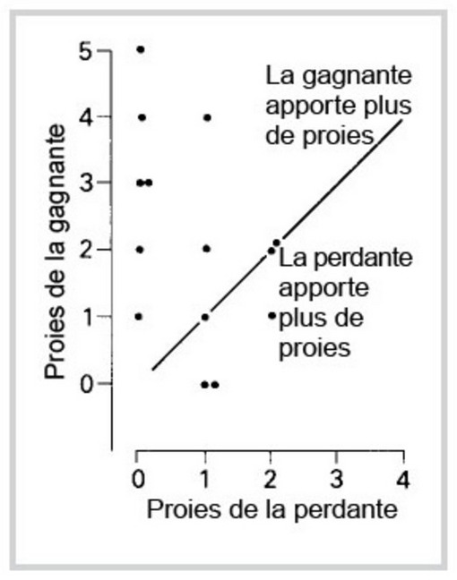

**Figure 2.13. Nombre de sauterelles amenées par la gagnante de chaque combat de guêpes fouisseuses femelles, par rapport au nombre apporté par la perdante**

**(d’après Dawkins et Brockmann, 1980).**

La durée du combat était étroitement liée au nombre de sauterelles que la perdante avait déposées. Le combat se termine lorsque la perdante s’arrête, c’est donc bien elle qui détermine la durée du combat. Dawkins et Brockmann ont montré de façon convaincante que la perdante arrête le combat après un temps déterminé par son investissement dans le nid. C’est aussi un exemple de l’effet Concorde. La meilleure stratégie est toujours de baser ses décisions sur les retombées que l’on attend du futur, mais l’ichneumon femelle ne semble pas agir ainsi.

Il semble que les guêpes ne soient pas capables d’évaluer le contenu d’un terrier, mais la capacité de le faire pourrait évoluer. Il semblerait qu’elles peuvent dire combien de sauterelles elles ont capturées, encore qu’on ne puisse pas dire sur quelle base. Nous l’avons vu, la meilleure politique pour l’individu est de se battre proportionnellement au nombre total de sauterelles dans le nid, mais ceci n’est probablement pas une SES. Pourtant, il n’est pas forcément évident que la stratégie Concorde soit nécessairement celle qui est la plus susceptible d’être une SES. Dawkins et Brockmann suggèrent seulement que c’est possible. Pourtant, ils soulignent un principe important de la théorie évolutive : la stratégie la meilleure pour un individu n’est pas nécessairement celle qui évolue, parce qu’elle peut ne pas être une SES.